V nasledujúcich aktivitách sa budeme hrať s vodou

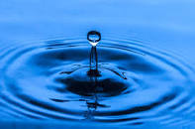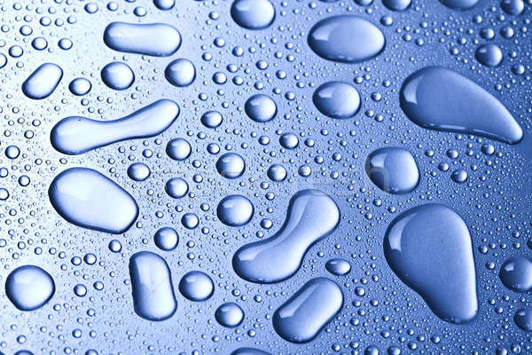

Experimentujeme s vodou a olejom
Menšie deti veľmi fascinuje voda. Vidíme to aj v umyvárni, koľko vody je vždy okolo umývadla, kým si umyjú ruky.
Potrebujeme:
Všetko, čo k tomuto pokusu potrebujeme nájdeme doma. Olej, vodu, potravinárske farbivo (alebo vodové farby), poháre a pipetu. Ak nemáte pipetu doma, použite staré kvapkadlo z kvapiek do nosa. /znova už nepoužívať/.
V pohári s čistou vodou si rozmiešajte farbu. Potom pred nich postavte ďalší pohár s olejom a znovu ich požiadajte nech do neho pipetou nakvapkajú farbu.
Čo sa dialo? Farby sa nezmiešali, ale ako malé farebné perličky ................... ku dnu. Doplňte:)
Deti budú zvedavé na to, prečo sa voda s olejom nezmieša. Takto sa môžete krásne dostať až k téme znečistenej vody mastnotou a čo to vlastne znamená pre vodné živočíchy.
Výsledok pokusu si zaznamenajte a smelo pošlite:)

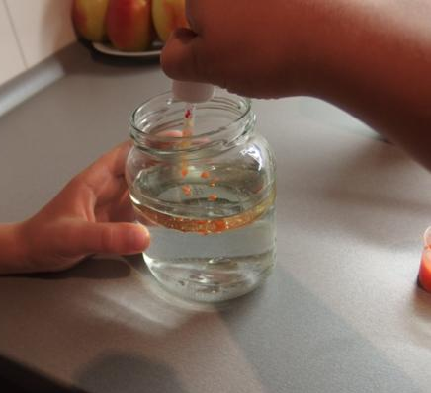

Báseň – Kvapka
Deti majú veľmi radi básničky. Skúsme sa jednu spolu naučiť.
Malá kvapka z mraku letí,
spadla na zem. Ahoj deti!
Ovlažila ružičku,
zasmiala sa trošičku.
Slniečko ju vyparilo,
do oblaku zavolalo.
Tak kvapôčka malá tak,
znova spraví kvap, kvap, kvap.

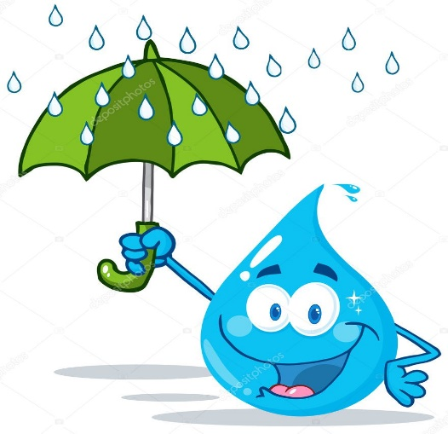
Najprv ju celú prečítajte. Po skončení sa opýtajte otázky:
-Odkiaľ letela kvapka?
-Ako sa pozdravila?
-Aký kvet sa spomína v básničke?
-Ako robí kvapôčka?
Potom skúste po veršoch prečítať básničku. Ku každému veršu vymyslite, ako by to deti mohli zobraziť. /napr. - kvapka z mraku letí - znázornite rukami lietadlo apod./ Tak si to rýchlejšie zapamätajú.
Ak si básničku zapamätajú, natočte nám video a pochváľte sa:)

Na záhradkára
Milé deti, poproste rodičov, aby Vám pomohli zasadiť si žeruchu do vaty, pozorujte ako rastlinka rastie, keď sa o ňu budete starať a pravidelne ju polievať. Môže to byť aj iná rastlinka.
Postup:
Na tácku rozložíme vatu, rozsypeme semienka žeruchy a polejeme vodou tak, aby vata úplne nasiakla. Neprilejte vodu príliš silno, lebo semienka sa vám skotúľajú všetky dokopy. Lepšie im je, keď sú rozložené, budú lepšie rásť. Žeruchu možno zberať po siedmych dňoch. Vtedy jej budete mať celú kopu.
Nezabudnite nám svoje rastlinky aj odfotiť a poslať obrázok.

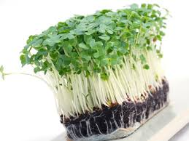

Kamarátky žabky
Tento pracovný list si vytlač a vyfarbi.
Žabka sa chce pohrať v jazierku so svojou kamarátkou. Nájdi rovnaké žabky a spoj ich čiarou.
Ak sa vám táto úloha zapáči, posielam ešte jeden pracovný list s kvetmi.

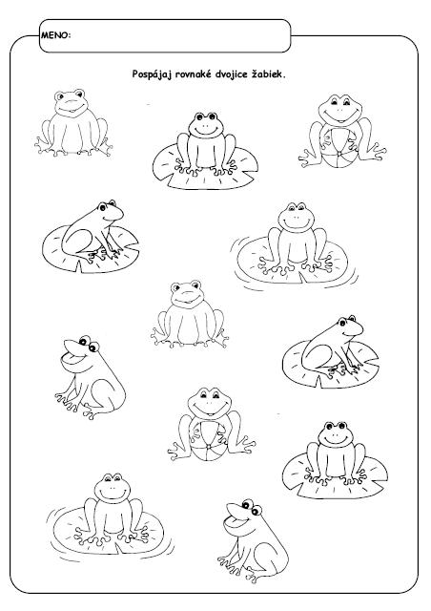

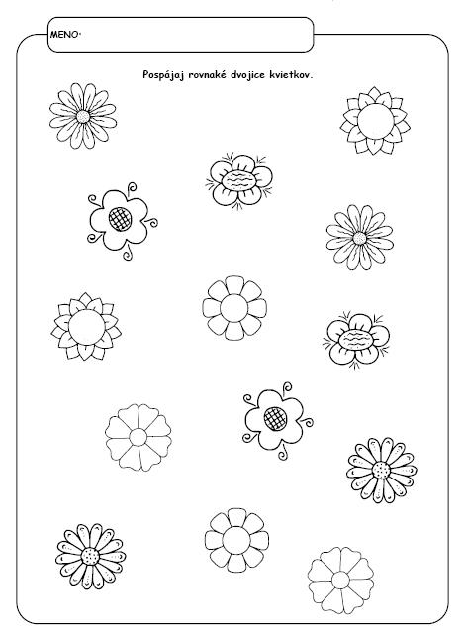

Rozprávočka - Ako kvapka putovala
Pozrite si krátku rozprávočku o kvapke, ktorá putovala. Mamka, ocko porozprávajte sa s deťmi o rozprávke. Na záver uveďte príklady, kde všade sa nachádza voda. Ak nájdeš obrázok v knihe, alebo časopise, kde si vodu našiel, odfoť nám ju a pošli!
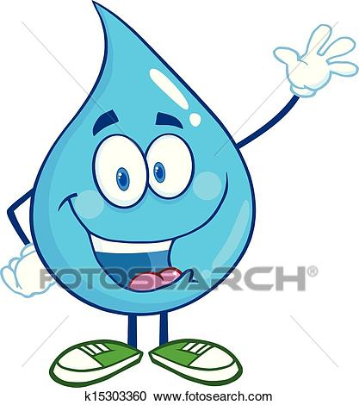
Rozprávku nájdete tu:
https://www.youtube.com/watch?v=SMpqsKrWAaQ&fbclid=IwAR27h628tw4lVCxG1KVLSpnd4611hV5QulIjKF3vr66EV9aJApJIFiHja_s

